Contentkalender sociale media
campagne steekmuggen.be
Deze kalender biedt per scenario een overzicht van berichten die op sociale media geplaatst kunnen worden in het kader van de sensibiliseringscampagne. De afbeeldingen zijn te downloaden via de pagina met campagnemateriaal op steekmuggen.be.

Scenario 0
TIJDSTIP | DOELGROEP | TOPIC | POST | VOORBEELD AFBEELDING  Download de afbeeldingen  in de campagnetoolkit op steekmuggen.be.
Start communi-  catie-  campagne | Algemeen publiek | Start communicatie | Wist je dat de tijgermug voor erg veel overlast kan zorgen? Vooral omdat ze overdag actief is en agressief steekt. Daarnaast kan deze mug ziekten overdragen op mensen. Met eenvoudige maatregelen - zoals het vermijden van broedplaatsen en het melden van tijgermuggen - kunnen we samen de opkomst van de tijgermug vertragen en beperken!  Meer info op steekmuggen.be | 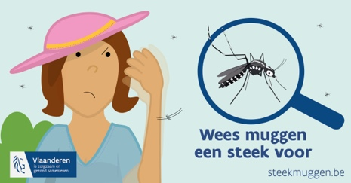
Mei - oktober | Algemeen publiek | Herken  en meld | Zie je een tijgermug? Maak er een foto van en meld het meteen via muggensurveillance.be.  Jouw melding helpt om de situatie op te volgen en gericht actie te ondernemen. Zie je weer een tijgermug? Meld het dan opnieuw!  Meer info op steekmuggen.be | 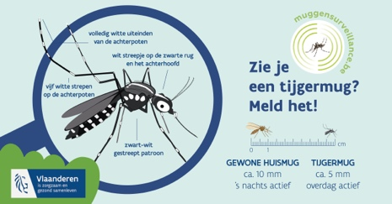
Mei - oktober | Algemeen publiek | Broedplaatsen | Wist je dat muggen water nodig hebben om hun eitjes en larven te laten groeien? Verwijder daarom wekelijks mogelijke broedplaatsen.  • Giet stilstaand water weg.  • Ververs drinkbakken voor dieren minstens één keer per week.  • Dek regentonnen goed af.  Samen leggen we de tijgermug droog!  Meer info op steekmuggen.be | 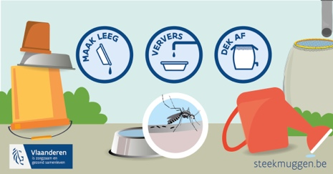
Maart - april | Algemeen publiek | Lente-  schoonmaak | Wist je dat eitjes van tijgermuggen kunnen overwinteren? Plan daarom een lenteschoonmaak. Schrob de regenton uit en reinig plantenschalen, dakgoten en bloempotten.  Meer info op steekmuggen.be | 
Mei - oktober | Algemeen publiek | Geef geen lift | Wist je dat tijgermuggen niet ver kunnen vliegen? Maar als ze een lift krijgen in je auto, bagage of andere spullen zoals plantenpotten kunnen ze zich steeds verder in je omgeving verspreiden.  Geef tijgermuggen geen lift!  Meer info op steekmuggen.be | 
Oktober | Algemeen publiek | Winter-  schoonmaak | Wist je dat eitjes van tijgermuggen kunnen overwinteren? Plan daarom een winterschoonmaak. Schrob de regenton uit en reinig plantenschalen, dakgoten en bloempotten.  Meer info op steekmuggen.be | 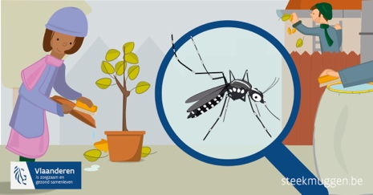

Scenario 1
TIJDSTIP | DOELGROEP | TOPIC | POST | VOORBEELD AFBEELDING  Download de afbeeldingen  in de campagnetoolkit op steekmuggen.be.
Bij melding - mei - oktober | Algemeen publiek | Herken  en meld | Er zijn tijgermuggen gemeld in je buurt/onze gemeente.  Zie je een tijgermug? Maak er een foto van en meld het meteen via muggensurveillance.be.  Jouw melding helpt om de situatie op te volgen en gericht actie te ondernemen. Zie je weer een tijgermug? Meld het dan opnieuw!  Meer info op steekmuggen.be
Bij melding - mei - oktober | Algemeen publiek | Broedplaatsen | Er zijn tijgermuggen gemeld in je buurt/onze gemeente.  Wist je dat muggen water nodig hebben om hun eitjes en larven te laten groeien? Verwijder daarom wekelijks mogelijke broedplaatsen.  • Giet stilstaand water weg.  • Ververs drinkbakken voor dieren minstens één keer per week.  • Dek regentonnen goed af.  Samen leggen we de tijgermug droog!  Meer info op steekmuggen.be
Bij melding -  maart - april | Algemeen publiek | Lente-  schoonmaak | Er zijn tijgermuggen gemeld in je buurt/onze gemeente.  Wist je dat eitjes van tijgermuggen kunnen overwinteren? Plan daarom een lenteschoonmaak. Schrob de regenton uit en reinig plantenschalen, dakgoten en bloempotten.  Meer info op steekmuggen.be
Bij melding – mei - oktober | Algemeen publiek | Geef geen lift | Er zijn tijgermuggen gemeld in je buurt/onze gemeente.  Wist je dat tijgermuggen niet ver kunnen vliegen? Maar als ze een lift krijgen in je auto, bagage of andere spullen zoals plantenpotten kunnen ze zich steeds verder in je omgeving verspreiden.  Geef tijgermuggen geen lift!  Meer info op steekmuggen.be
Bij melding -  oktober | Algemeen publiek | Winter-  schoonmaak | Er zijn tijgermuggen gemeld in je buurt/onze gemeente.  Wist je dat eitjes van tijgermuggen kunnen overwinteren? Plan daarom een winterschoonmaak. Schrob de regenton uit en reinig plantenschalen, dakgoten en bloempotten.  Meer info op steekmuggen.be

Scenario 2
TIJDSTIP | DOELGROEP | TOPIC | POST | VOORBEELD AFBEELDING  Download de afbeeldingen  in de campagnetoolkit op steekmuggen.be.
Als overwinter-  ing is vast-  gesteld - lente | Algemeen publiek | Overwintering | De tijgermug overwintert en vestigt zich in onze gemeente.  Het vermijden van nieuwe broedplaatsen is heel belangrijk om de opkomst af te remmen.  • Giet stilstaand water weg.  • Ververs drinkbakken voor dieren minstens één keer per week.  • Dek regentonnen goed af.  Meer info op steekmuggen.be | 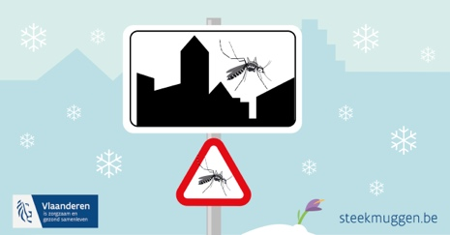
Bij vestiging - mei - oktober | Algemeen publiek | Herken  en meld | De tijgermug vestigt zich in onze gemeente.  Zie je een tijgermug? Maak er een foto van en meld het meteen via muggensurveillance.be.  Jouw melding helpt om de situatie op te volgen en gericht actie te ondernemen. Zie je weer een tijgermug? Meld het dan opnieuw!  Meer info op steekmuggen.be
Bij vestiging - mei - oktober | Algemeen publiek | Broedplaatsen | De tijgermug vestigt zich in onze gemeente.  Wist je dat muggen water nodig hebben om hun eitjes en larven te laten groeien? Verwijder daarom wekelijks mogelijke broedplaatsen.  • Giet stilstaand water weg.  • Ververs drinkbakken voor dieren minstens één keer per week.  • Dek regentonnen goed af.  Samen leggen we de tijgermug droog!  Meer info op steekmuggen.be
Bij vestiging -  maart - april | Algemeen publiek | Lente-  schoonmaak | De tijgermug vestigt zich in onze gemeente.  Plan daarom zeker een lenteschoonmaak. Schrob de regenton uit en reinig plantenschalen, dakgoten en bloempotten. Samen blijven we muggen een steek voor!  Meer info op steekmuggen.be
Bij vestiging – mei - oktober | Algemeen publiek | Geef geen lift | De tijgermug vestigt zich in onze gemeente.  Wist je dat tijgermuggen niet ver kunnen vliegen? Maar als ze een lift krijgen in je auto, bagage of andere spullen zoals plantenpotten kunnen ze zich steeds verder in je omgeving verspreiden.  Geef tijgermuggen geen lift!  Meer info op steekmuggen.be
Bij vestiging -  oktober | Algemeen publiek | Winter-  schoonmaak | De tijgermug vestigt zich in onze gemeente.  Plan daarom zeker een winterschoonmaak. Schrob de regenton uit en reinig plantenschalen, dakgoten en bloempotten. Samen blijven we muggen een steek voor!  Meer info op steekmuggen.be
Bij vestiging - mei - oktober | Algemeen publiek | Bescherm jezelf | De tijgermug vestigt zich in onze gemeente.  Deze mug is overdag actief en steekt agressief. Daarnaast kan ze soms ook ziekten overdragen op mensen. Ondervind je overlast van de tijgermug? Vermijd een steekspel. Draag beschermende kleding, gebruik een insectenwerend middel en plaats muggengaas voor je ramen en deuren.  Meer info op steekmuggen.be | 
Scenario 3
TIJDSTIP | DOELGROEP | TOPIC | POST | VOORBEELD AFBEELDING  Download de afbeeldingen  in de campagnetoolkit op steekmuggen.be.
Mei - oktober | Algemeen publiek | Overlast | De tijgermug zorgt voor flink wat overlast in onze gemeente. Bij hoge aantallen van deze mug neemt ook het risico op muggenoverdraagbare ziekten toe. Met eenvoudige maatregelen - zoals het beperken van broedplaatsen - kunnen we samen de tijgermug in toom houden.  Zie je een tijgermug? Maak er een foto van en meld het meteen via muggensurveillance.be.  Lees er meer over op steekmuggen.be | 
Mei -oktober | Algemeen publiek | Herken  en meld | De tijgermug is wijdverspreid in onze gemeente.  Zie je een tijgermug? Maak er een foto van en meld het meteen via muggensurveillance.be.  Jouw melding helpt om de situatie op te volgen en gericht actie te ondernemen. Zie je weer een tijgermug? Meld het dan opnieuw!  Meer info op steekmuggen.be
Mei - oktober | Algemeen publiek | Broedplaatsen | De tijgermug is wijdverspreid in onze gemeente.  Wist je dat muggen water nodig hebben om hun eitjes en larven te laten groeien? Verwijder daarom wekelijks mogelijke broedplaatsen.  • Giet stilstaand water weg.  • Ververs drinkbakken voor dieren minstens één keer per week.  • Dek regentonnen goed af.  Samen leggen we de tijgermug droog!  Meer info op steekmuggen.be
Maart - april | Algemeen publiek | Lente-  schoonmaak | De tijgermug is wijdverspreid in onze gemeente.  Plan daarom zeker een lenteschoonmaak. Schrob de regenton uit en reinig plantenschalen, dakgoten en bloempotten. Samen blijven we muggen een steek voor!  Meer info op steekmuggen.be
Mei - oktober | Algemeen publiek | Geef geen lift | De tijgermug is wijdverspreid in onze gemeente.  Wist je dat tijgermuggen niet ver kunnen vliegen? Maar als ze een lift krijgen in je auto, bagage of andere spullen zoals plantenpotten kunnen ze zich steeds verder in je omgeving verspreiden.  Geef tijgermuggen geen lift!  Meer info op steekmuggen.be
Oktober | Algemeen publiek | Winter-  schoonmaak | De tijgermug is wijdverspreid in onze gemeente.  Plan daarom zeker een winterschoonmaak. Schrob de regenton uit en reinig plantenschalen, dakgoten en bloempotten. Samen blijven we muggen een steek voor!  Meer info op steekmuggen.be
Mei - oktober | Algemeen publiek | Bescherm jezelf | De tijgermug is wijdverspreid in onze gemeente.  Ze kan voor erg veel overlast zorgen, vooral omdat ze overdag actief zijn en agressief steekt. Daarnaast kan deze mug ziekten overdragen op mensen. Draag beschermende kleding, gebruik een insectenwerend middel en plaats muggengaas voor je ramen en deuren.  Meer info op steekmuggen.be

